

**Об утверждении плана по управлению пастбищами и их использованию по Кызылжарскому району на 2018 - 2019 годы**

Решение Кызылжарского районного маслихата Северо-Казахстанской области от 23 февраля 2018 года № 24/1. Зарегистрировано Департаментом юстиции Северо-Казахстанской области 13 марта 2018 года № 4594

      В соответствии с подпунктом 1) статьи 8 Закона Республики Казахстанот 20 февраля 2017 года "О пастбищах" Кызылжарский районный маслихат Северо-Казахстанской области РЕШИЛ:

      1. Утвердить План по управлению пастбищами и их использованию по Кызылжарскому району на 2018 - 2019 годысогласно приложениюк настоящему решению.

      2. Настоящее решение вводится в действие по истечении десяти календарных дней после дня его первого официального опубликования.

|  |
| --- |
| *Председатель* |
| *сессии Кызылжарского* |
| *районного маслихата* |
| *Северо-Казахстанской области* | *Д. Закирин* |
| *Секретарь Кызылжарского* |
| *районного маслихата* |
| *Северо-Казахстанской области* | *А. Молдахметова* |

|  |  |
| --- | --- |
|  | Утвержден |
|  | решением Кызылжарского районного маслихата Северо-Казахстанской области от 23 февраля 2018 года № 24/1 |

**План по управлению пастбищами и их использованию по Кызылжарскому району на 2018-2019 годы**

      Настоящий План по управлению пастбищами и их использованию по Кызылжарскому району на 2018-2019 годы (далее – План) разработан в соответствии с Законами Республики Казахстан от 20 февраля 2017 года "О пастбищах", приказом Заместителя Премьер-Министра Республики Казахстан - Министра сельского хозяйства Республики Казахстан от 24 апреля 2017 года № 173 "Об утверждении Правил рационального использования пастбищ" (зарегистрирован в Министерстве юстиции Республики Казахстан 28 апреля 2017 года № 15090) и приказом Министра сельского хозяйства Республики Казахстан от 14 апреля 2015 года № 3-3/332 "Об утверждении предельно допустимой нормы нагрузки на общую площадь пастбищ" (зарегистрирован в Министерстве юстиции Республики Казахстан 15 мая 2015 года № 11064).

      План принимается в целях рационального использования пастбищ, устойчивого обеспечения потребности в кормах и предотвращения процессов деградации пастбищ.

      План содержит:

      1) схему (карту) расположения пастбищ на территории административно-территориальной единицы в разрезе категорий земель, землепользователей на основании правоустанавливающих документов, согласно приложению 1 к настоящему Плану;

      2) приемлемые схемы пастбищеоборотов, согласно приложению 2 к настоящему Плану;

      3) карту с обозначением внешних и внутренних границ и площадей пастбищ, в том числе сезонных, объектов пастбищной инфраструктуры, согласно приложению 3 к настоящему Плану;

      4) схему доступа пастбищепользователей к водоисточникам (озерам, рекам, прудам, копаням, оросительным или обводнительным каналам, трубчатым или шахтным колодцам), составленную согласно норме потребления воды, согласно приложению 4 к настоящему Плану;

      5) схему перераспределения пастбищ для размещения поголовья сельскохозяйственных животных физических и (или) юридических лиц, у которых отсутствуют пастбища, и перемещения его на предоставляемые пастбища, согласно приложению 5 к настоящему Плану;

      6) календарный график по использованию пастбищ, устанавливающий сезонные маршруты выпаса и передвижения сельскохозяйственных животных, согласно приложению 6 к настоящему Плану;

      7) иные требования, необходимые для рационального использования пастбищ на соответствующей административно-территориальной единице.

      План принят с учетом сведений о состоянии геоботанического обследования пастбищ, сведений о ветеринарно-санитарных объектах, данных о численности поголовья сельскохозяйственных животных с указанием их владельцев – пастбищепользователей, физических и (или) юридических лиц, данных о количестве гуртов, отар, табунов, сформированных по видам и половозрастным группам сельскохозяйственных животных, сведений о формировании поголовья сельскохозяйственных животных для выпаса на отгонных пастбищах, особенностей выпаса сельскохозяйственных животных на естественных пастбищах.

      По административно-территориальному делению Кызылжарский район состоит из 71 сельских населенных пунктов расположенных в 19 сельских округов. Районный центр – село Бесколь.

      Общая площадь земель района составляет 614 990 гектар, из них пастбищные угодья – 205 805 гектар.

      В том числе по категориям:

      земли сельскохозяйственного назначения – 365 013 гектар;

      земли населенных пунктов – 61 615 гектар;

      земли промышленности, транспорта, связи, для нужд космической деятельности, обороны, национальной безопасности и иного не сельскохозяйственного назначения – 5 869 гектар;

      земли особо охраняемых природных территорий, земли оздоровительного, рекреационного и историко-культурного назначения – 197 гектар;

      земли лесного фонда – 141 715 гектар;

      земли водного фонда – 663 гектар;

      земли запаса – 39 918 гектар.

      Средняя урожайность пастбищных угодий составляет 3,5 центнер/гектар.

      Фонд кормов пастбищ используется в пастбищный период продолжительностью180-200 дней.

      В районе действуют 16 ветеринарных пунктов, 1 откормочная площадка, 13 пунктов осеменения, 59 скотомогильников.

      В настоящее время общее поголовье сельскохозяйственных животных в Кызылжарском районе составляет 76841 голов, в том числе: крупного рогатого скота 36977 голов, мелкого рогатого скота 25563 голов, 7310 голов лошадей, 7310 голов свиней.

      Для обеспечения сельскохозяйственных животных по Кызылжарскому району имеются 205805 гектар пастбищных угодий. В черте населенных пунктов числится 40945 гектар пастбищ, в землях запаса имеются 19960 гектар пастбищных угодий.

|  |  |
| --- | --- |
|  | Приложение 1 |
|  | к Плану по управлению пастбищами и их использованию по Кызылжарскому району на 2018-2019 годы |

**Схема (карта) расположения пастбищ на территории административно-территориальной единицы в разрезе категорий земель, землепользователей на основании правоустанавливающих документов**

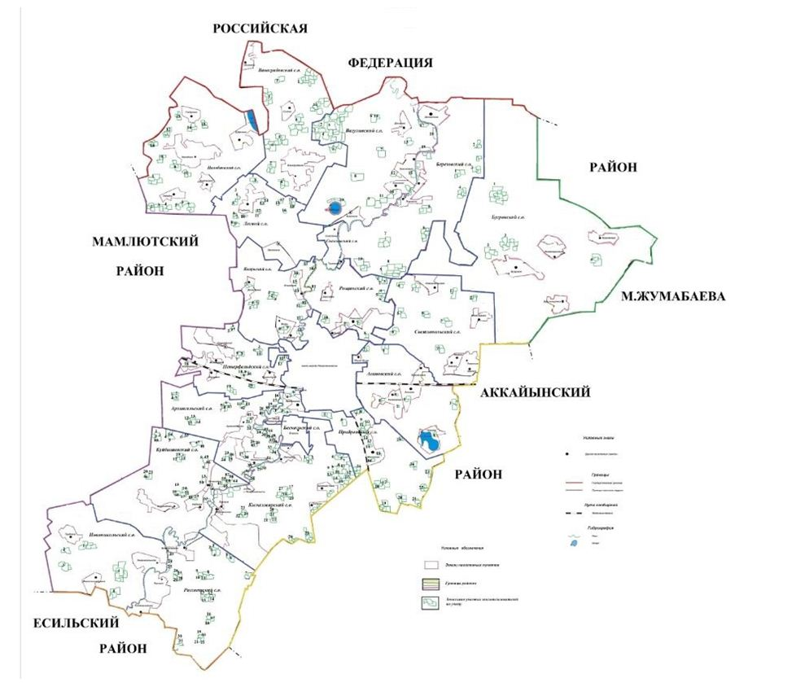

|  |  |
| --- | --- |
| Список землепользователей земельных участков, прилагаемый к схеме (карте) расположения пастбищ Кызылжарского района | |
| № | Наименование землепользователей |
| Архангельский сельский округ | |
| 1 | товарищество с ограниченной ответственностью "Елим-Кызыл Жар" |
| 2 | товарищество с ограниченной ответственностью "Карасев и К" |
| 3 | товарищество с ограниченной ответственностью "Ер Агро" |
| 4 | товарищество с ограниченной ответственностью "Петропавловсксельснаб" |
| 5 | товарищество с ограниченной ответственностью "Мельничук и К" |
| 6 | товарищество с ограниченной ответственностью "КАБАД-Астық" |
| 7 | товарищество с ограниченной ответственностью "Молодое-Агро" |
| 8 | товарищество с ограниченной ответственностью "СБИ-Агро Ташкентка" |
| 9 | Мекенова Роза Мурзахметовна |
| 10 | крестьянское хозяйство "Южное" |
| 11 | Горбунова Любовь Викторовна |
| 12 | Муканов Руслан Серикбаевич |
| 13 | Исингужина Гульнара Уалихановна |
| 14 | Аубакиров Николай Увалиевич |
| 15 | Аскаров Кайрат Кайырлыевич |
| 16 | Дмитриев Александр Михайлович |
| 17 | крестьянское хозяйство"Клубень" |
| 18 | крестьянское хозяйство "Ажар" |
| 19 | крестьянское хозяйство"Кайранас" |
| 20 | Шамарина Ирина Ивановна |
| 21 | крестьянское хозяйство "Орак" |
| 22 | Руденко Василий Кузьмич |
| 23 | крестьянское хозяйство"Елим" |
| 24 | крестьянское хозяйство"Бригадир" |
| 25 | Искакова Алма Аманжоловна |
| 26 | Горячевских Валентина Ивановна |
| 27 | Ботаев Нурлан Сейтахметович |
| 28 | Кенжебаев Ораз Ерболатович |
| 29 | Ибраев Каиржан |
| 30 | Бакенов Каир Баймолдинович |
| 31 | крестьянское хозяйство "Диана" |
| 32 | крестьянское хозяйство"Лина" |
| 33 | Зиневич Александр Францевич |
| 34 | Исмаилов Аллахверди Ахмедоглы |
| 35 | крестьянское хозяйство"Жасмин" |
| 36 | Гельзер Людмила Васильевна |
| 37 | Пьянкова Надежда Константиновна |
| 38 | Зайцев Владимир Александрович |
| 39 | крестьянское хозяйство"Алга" |
| 40 | крестьянское хозяйство"Широкое" |
| 41 | крестьянское хозяйство"Прибрежное" |
| 42 | крестьянское хозяйство"Азизбек" |
| 43 | Холоша Людмила Яковлевна |
| 44 | Кушнаренко Александр Федорович |
| 45 | крестьянское хозяйство"Айша" |
| 46 | крестьянское хозяйство "Ебжанова Бибигуль Омаровна" |
| 47 | крестьянское хозяйство "Зафар" |
| 48 | крестьянское хозяйство "Геворгян Вруйр Карапетович" |
| 49 | крестьянское хозяйство "Дьячуков Анатолий Иванович" |
| 50 | фермерское хозяйство "Орак" |
| 51 | фермерское хозяйство "Данияр" |
| 1 | товарищество с ограниченной ответственностью "АБИ-ЖЕР" |
| 2 | товарищество с ограниченной ответственностью "Крафт" |
| 3 | товарищество с ограниченной ответственностью "Адель-Кус" |
| 4 | Зенченко Василий Дмитриевич |
| 5 | Щеглова Оксана Николаевна |
| 6 | Омаров Кенес |
| 7 | фермерское хозяйство "ТЭЦ" |
| 8 | фермерское хозяйство "Карлыгаш" |
| Березовский сельский округ | |
| 1 | товарищество с ограниченной ответственностью "Большемалышенское" |
| 2 | товарищество с ограниченной ответственностью "Барневское" |
| 3 | товарищество с ограниченной ответственностью "Гончаровка" |
| 4 | товарищество с ограниченной ответственностью "Окан Агро" |
| 5 | товарищество с ограниченной ответственностью "Agro Rapeseed" (Агро Рапсид) |
| 6 | товарищество с ограниченной ответственностью "Фирма Алекри" |
| 7 | Лейдыкер Александр Иванович |
| 8 | Ахмутинов Мухамед-кали Булатбекович |
| 9 | Авхадов Хамзат Алиевич |
| 10 | Базаров Ельдар Женисович |
| 1 | товарищество с ограниченной ответственностью "Шагала-Агро" |
| 2 | товарищество с ограниченной ответственностью "NES Invest" |
| 3 | крестьянское хозяйство"Асель" |
| 4 | Муржиков Аскер Жансарыевич |
| Вагулинский сельский округ | |
| 1 | товарищество с ограниченной ответственностью "ВЕСНА" |
| 2 | товарищество с ограниченной ответственностью "СК-Вагулинское" |
| 3 | товарищество с ограниченной ответственностью "Фирма Алекри" |
| 4 | товарищество с ограниченной ответственностью "Желяково" |
| 5 | Сеитов Жан Бакитович |
| 6 | Сарсембаев Омурбай Маженович |
| 7 | Новинкин Вячеслав Юрьевич |
| 8 | крестьянское хозяйство "Редин В.Г." |
| 9 | Байжанова Назира Аманжоловна |
| 10 | Акимов Андрей Хаясович |
| 11 | крестьянское хозяйство"АРМАН" |
| 12 | крестьянское хозяйство "Хабибулин Альфат Равилович" |
| 13 | Авхадов Хамзат Алиевич |
| 14 | фермерское хозяйство "МАЛЫШ" |
| 15 | фермерское хозяйство "Эдельвейс" |
| 16 | фермерское хозяйство "Абакшино" |
| 17 | фермерское хозяйство "Золотые поля" |
| 18 | фермерское хозяйство "Поддубных И.В." |
| 19 | фермерское хозяйство "Михайловское" |
| Виноградовский сельский округ | |
| 1 | товарищество с ограниченной ответственностью "Исаковка-Агро" |
| 2 | товарищество с ограниченной ответственностью "Сумное" |
| 3 | товарищество с ограниченной ответственностью "Агрофирма Виноградовка" |
| 4 | товарищество с ограниченной ответственностью "БОС и К" |
| 5 | товарищество с ограниченной ответственностью "Тихонович" |
| 6 | крестьянское хозяйство "Чепурной К.П." |
| 7 | Антипин Сергей Николаевич |
| 8 | крестьянское хозяйство "Дизель" |
| 9 | Кох Анатолий Яковлевич |
| 10 | крестьянское хозяйство "Кожахметов Андрей Таевич" |
| Куйбышевский сельский округ | |
| 1 | товарищество с ограниченной ответственностью "Боголюбово" |
| 2 | Воротынцев Николай Семенович |
| 3 | Заиченко Анатолий Устинович |
| 4 | Чикунов Александр Иванович |
| 5 | крестьянское хозяйство"Радуга" |
| 6 | крестьянское хозяйство"Марс" |
| 7 | крестьянское хозяйство"Маяк" |
| 8 | Винников Владимир Алексеевич |
| 9 | Стукало Сергей Леонидович |
| 10 | крестьянское хозяйство"Пчелка" |
| 11 | крестьянское хозяйство"Акку" |
| 12 | Гноевых Александр Николаевич |
| 13 | Казаков Александр Васильевич |
| 14 | Винников Александр Алексеевич |
| 15 | Стукало Александр Леонидович |
| 16 | Любых Сергей Александрович |
| 17 | Любенков Сергей Анатольевич |
| 18 | Любых Валерий Александрович |
| 19 | Гноевых Анатолий Петрович |
| 20 | Баукенова Куляш Нуракановна |
| 21 | Потапов Владимир Иванович |
| 22 | крестьянское хозяйство"Таскин" |
| 23 | Савойко Иван Петрович |
| 24 | Пржевальский Сергей Анатольевич |
| 25 | Бондарец Любовь Леонидовна |
| 26 | Докучаева Юлия Павловна |
| 27 | Живицкий Алексей Николаевич |
| 28 | Блинов Геннадий Александрович |
| 29 | Ляшева Александра Ивановна |
| 30 | Зосимов Владимир Сергеевич |
| 31 | Любых Василий Алексеевич |
| 32 | Колесников Григорий Иванович |
| 33 | Байматова Кульжикан Мукажановна |
| 34 | Арсентьев Александр Николаевич |
| 35 | Максимова Ольга Николаевна |
| 36 | Ермолаева Вера Николаевна |
| 37 | Ручинский Виктор Иосифович |
| 38 | крестьянское хозяйство"Балтис" |
| 39 | крестьянское хозяйство"Балтис" |
| 40 | Чариков Леонид Анатольевич |
| 41 | Потурнак Мария Константиновна |
| 42 | крестьянское хозяйство"Заря" |
| 43 | Менжасарова Марал Миндгалиевна |
| 44 | Чурилов Виталий Борисович |
| 45 | Семидоцких Мария Евдокимовна |
| 46 | Скачкова Нина Тихоновна |
| 47 | Колесников Сергей Григорьевич |
| 48 | Тимофеев Александр Григорьевич |
| 49 | Целых Федор Антонович |
| 50 | Арсентьева Валентина Рудольфовна |
| 51 | Иванов Игорь Николаевич |
| 52 | крестьянское хозяйство"Ива" |
| 53 | Курбатов Александр Иванович |
| 54 | Кадырова Айнаш Жасулановна |
| 55 | крестьянское хозяйство"Оля" |
| 56 | Гончар Николай Васильевич |
| 57 | крестьянское хозяйство "АЕОА" |
| 58 | Гладких Владимир Александрович |
| 59 | Золотилин Александр Алексеевич |
| 60 | фермерское хозяйство "Гарант" |
| 61 | фермерское хозяйство "Михина Татьяна Васильевна" |
| 62 | фермерское хозяйство "Асташов Евгений Павлович" |
| 63 | фермерское хозяйство "Старчеусова Екатерина Петровна" |
| 64 | фермерское хозяйство "Терских Г.В." |
| 65 | фермерское хозяйство "Любых Владимир Петрович" |
| 66 | фермерское хозяйство "Добровольное" |
| 67 | фермерское хозяйство "ВЕКТОР" |
| 68 | фермерское хозяйство "Гончарик Е.В." |
| Кызылжарский сельский округ | |
| 1 | товарищество с ограниченной ответственностью "БАЗиС-КызылЖар" |
| 2 | товарищество с ограниченной ответственностью "МИТРОНИН" |
| 3 | товарищество с ограниченной ответственностью "Бишкульская Сем.Станция" |
| 4 | товарищество с ограниченной ответственностью "ПСХ" |
| 5 | товарищество с ограниченной ответственностью "Сервис-ЖАРС" |
| 6 | товарищество с ограниченной ответственностью "Кызылжар Жем" |
| 7 | товарищество с ограниченной ответственностью "Бат" |
| 8 | товарищество с ограниченной ответственностью "Элита-СК" |
| 9 | товарищество с ограниченной ответственностью "Компания АгроРесурс Кызылжар" |
| 10 | товарищество с ограниченной ответственностью "Бишкульская птицефабрика" |
| 11 | товарищество с ограниченной ответственностью "Северо-Казахстанский НИИ жив. и растениеводства" |
| 12 | товарищество с ограниченной ответственностью "Тортуманов и К" |
| 13 | товарищество с ограниченной ответственностью "Базис-Жер" |
| 14 | Рыбас Федор Иванович |
| 15 | Калгушкин Андрей Юрьевич |
| 16 | Курбатов Петр Владимирович |
| 17 | Таласбаев Габиден Аманжолович |
| 18 | крестьянское хозяйство"Байтас" |
| 19 | крестьянское хозяйство"Барлы" |
| 20 | крестьянское хозяйство"Нуржан" |
| 21 | крестьянское хозяйство"Акпас" |
| 22 | Рахимов Магжан Галиаскарович |
| 23 | Кожахметов Арман Кауяулы |
| 24 | Зарипов Хаджи-Мурат Искандарович |
| 25 | крестьянское хозяйство "Домбицкая Наталья Анатольевна" |
| 26 | Мукажанов Аян Естаевич |
| 27 | крестьянское хозяйство "Сарсекеев Е.К." |
| 28 | фермерское хозяйство "Муратбек" |
| 29 | фермерское хозяйство "Акпас" |
| 30 | фермерское хозяйство "Баукенов Бакыт Ислямович" |
| 31 | фермерское хозяйство "Антипин Н.Ф." |
| 32 | фермерское хозяйство "Величкин С.Н." |
| Лесной сельский округ | |
| 1 | товарищество с ограниченной ответственностью "Астық сату компаниясы" |
| 2 | крестьянское хозяйство"Наири" |
| 3 | крестьянское хозяйство "Пальчуковский А.В." |
| 4 | Дедов Анатолий Дмитриевич |
| 5 | Касимова Зура Сырымбетовна |
| 6 | Куликова Галина Михайловна |
| 7 | крестьянское хозяйство"Дияр" |
| 8 | крестьянское хозяйство "АҚ АУЫЛ AGRO" |
| 9 | крестьянское хозяйство "Сатанов Е.Е." |
| 10 | фермерское хозяйство "Светлана" |
| 11 | фермерское хозяйство "Нина" |
| 12 | фермерское хозяйство "Корнев" |
| 13 | фермерское хозяйство "Вика" |
| 14 | фермерское хозяйство "Достык" |
| 15 | фермерское хозяйство "Нелюбин В.Н." |
| 16 | фермерское хозяйство "Витязь" |
| 17 | фермерское хозяйство "Полесье" |
| 18 | фермерское хозяйство "Север" |
| 19 | фермерское хозяйство "Смоян" |
| Налобинский сельский округ | |
| 1 | товарищество с ограниченной ответственностью "Орловский и К" |
| 2 | товарищество с ограниченной ответственностью "Алекри-Агро" |
| 3 | Брушкевич Владимир Брониславович |
| 4 | крестьянское хозяйство"Заря" |
| 5 | крестьянское хозяйство"Колос" |
| 6 | Куницин Александр Николаевич |
| 7 | крестьянское хозяйство"ГЕЯ" |
| 8 | Понуров Александр Ефимович |
| 9 | Умурзакова Сальтаи Галеевна |
| 10 | Волков Сергей Николаевич |
| 11 | крестьянское хозяйство "Сыздыков А.Н." |
| 12 | фермерское хозяйство "Кристина" |
| 13 | фермерское хозяйство "Жолудев Алексей Тихонович" |
| 14 | фермерское хозяйство "Брушкевич В.Б." |
| 15 | фермерское хозяйство "Ковязин Л.И." |
| Новоникольский сельский округ | |
| 1 | командитное товарищества "Зенченко и Компания" |
| 2 | крестьянское хозяйство "Кавказ" |
| 3 | Переверзев Николай Васильевич |
| 4 | Жумабаев Думан Темиргалиевич |
| 5 | фермерское хозяйство "Комлев" |
| Петерфельдский сельский округ | |
| 1 | товарищество с ограниченной ответственностью "Петерфельд-Агро" |
| 2 | товарищество с ограниченной ответственностью "Кондратовский ОПЛ" |
| 3 | товарищество с ограниченной ответственностью "ТОС-ЖЕР" |
| 4 | товарищество с ограниченной ответственностью "Петро-Север" |
| 5 | Бекеев Казбек Какимович |
| 6 | Абильмажинов Ахметжан Нурмулдинович |
| 7 | Абильмажинов Барамбай Нурмулдинович |
| 8 | Абильев Сансызбай Галимович |
| 9 | Эванисян Асмик Левоновна |
| 10 | Рябова Ольга Михайловна |
| 11 | Мусин Базарбай Курмашевич |
| 12 | Есенгалиев Саду Сейтагзамович |
| 13 | крестьянское хозяйство"Тулпар" |
| 14 | Имаммутдинов Фархат Амангельдыевич |
| 15 | Саутов Малек Шакирович |
| 16 | крестьянское хозяйство"Татьяна" |
| 17 | Кожахметов Нурлан Еркинович |
| 18 | крестьянское хозяйство "Ажар" |
| 19 | крестьянское хозяйство "Вишневский Алексей Игнатьевич" |
| 20 | фермерское хозяйство "Көктем" |
| Прибрежный сельский округ | |
| 1 | акционерное общества "Нурбанк" |
| 2 | товарищество с ограниченной ответственностью "Бақ-торы" |
| 3 | товарищество с ограниченной ответственностью "Крахмал-Агро" |
| 4 | товарищество с ограниченной ответственностью "Нұр Алтын Дән" |
| 5 | товарищество с ограниченной ответственностью "ЭльДос" |
| 6 | товарищество с ограниченной ответственностью "ГОЛДЕН ИНКОМ" |
| 7 | крестьянское хозяйство "Ордабай" |
| 8 | Калмурзинов Сайран Айтымович |
| 9 | Семидоцких Петр Михайлович |
| 10 | Бушин Виктор Макарович |
| 11 | Литвинец Юрий Михайлович |
| 12 | Бугасов Беимбет Жасуланович |
| 13 | крестьянское хозяйство "Талисман" |
| 14 | Сафронова Галина Ивановна |
| 15 | Садуов Аманбай Амандыкович |
| 16 | Задорожный Виктор Викторович |
| 17 | Жартовский Геннадий Анатольевич |
| 18 | Афонин Михаил Иванович |
| 19 | крестьянское хозяйство "Акжол" |
| 20 | Фомичев Михаил Петрович |
| 21 | Широжеев Раухат Туркенович |
| 22 | Коломеец Юрий Николаевич |
| 23 | Халметов Шакирмухамед Эрматович |
| 24 | фермерское хозяйство "Жаныс" |
| 25 | фермерское хозяйство "Озерное-Агро" |
| 26 | фермерское хозяйство "Победа" |
| Рассветский сельский округ | |
| 1 | товарищество с ограниченной ответственностью "Жанбай" |
| 2 | товарищество с ограниченной ответственностью "Березка-Агро" |
| 3 | товарищество с ограниченной ответственностью "Әлти-Гарант" |
| 4 | товарищество с ограниченной ответственностью "Красный Бор" |
| 5 | товарищество с ограниченной ответственностью "ДИВ-АГРО-СК" |
| 6 | товарищество с ограниченной ответственностью "Дидар-Казиева" |
| 7 | товарищество с ограниченной ответственностью "Кедр-Агро" |
| 8 | Шлегель Яков Владимирович |
| 9 | крестьянское хозяйство"Ырыс" |
| 10 | Бакин Аскар Каирбекович |
| 11 | Шаад Виктор Андреевич |
| 12 | Нугуманов Бекет Кауасханович |
| 13 | Усеинова Антонина Алимкереевна |
| 14 | Семизоров Александр Михайлович |
| 15 | Нургисин Талгат Зиядович |
| 16 | Черепанов Николай Васильевич |
| 17 | Кубасов Александр Семенович |
| 18 | крестьянское хозяйство"Балтис" |
| 19 | крестьянское хозяйство"Семиполатное" |
| 20 | Оверко Надежда Марковна |
| 21 | Росляков Николай Иванович |
| 22 | Куандыков Ануар Жуманович |
| 23 | крестьянское хозяйство "Фирсов Михаил Демьянович" |
| 24 | Кострица Сергей Александрович |
| 25 | Полянский Валерий Славамирович |
| 26 | Батырбекова Нұрия Серғалиқызы |
| 27 | крестьянское хозяйство "Гамма" |
| 28 | крестьянское хозяйство "Зимин Александр Петрович" |
| 29 | фермерское хозяйство "Николаев Юрий Германович" |
| 30 | фермерское хозяйство "Мария" |
| 31 | фермерское хозяйство "Слепцов В.Ф." |
| Рощинский сельский округ | |
| 1 | товарищество с ограниченной ответственностью "Айкын Жулдыз" |
| 2 | товарищество с ограниченной ответственностью "СВК-Агро" |
| 3 | крестьянское хозяйство"Бегишев" |
| 4 | Тинт Сергей Эрнстович |
| 5 | Амирханов Сеилхан |
| 6 | Бушков Евгений Алексеевич |
| 7 | Зуйкин Кузьма Серафимович |
| 8 | Омаров Санат Маратович |
| 9 | фермерское хозяйство "Мир" |
| 10 | фермерское хозяйство "Тірек" |
| 11 | фермерское хозяйство "Грац А.А" |
| Светлопольский сельский округ | |
| 1 | товарищество с ограниченной ответственностью "Головкин и К" |
| 2 | Рунде Николай Оттович |
| 3 | Сапаров Бакытжан Аюович |
| 4 | крестьянское хозяйство"VLADISS-M" |
| 5 | Хамков Павел Иванович |
| 6 | крестьянское хозяйство "Кызылжарское" |
| 7 | фермерское хозяйство "Ешманов" |
| 8 | фермерское хозяйство "Сатыбалдин Болат Каканович" |
| 9 | фермерское хозяйство "Рунде Николай Оттович" |
| Якорьский сельский округ | |
| 1 | товарищество с ограниченной ответственностью "Якорь-Агро" |
| 2 | товарищество с ограниченной ответственностью "Колос-Якорь" |
| 3 | товарищество с ограниченной ответственностью "Якорьская птицефабрика" |
| 4 | товарищество с ограниченной ответственностью "Якорь-СК" |
| 5 | Бобков Александр Владимирович |
| 6 | Мартын Сергей Александрович |
| 7 | Рейбант Юрий Иванович |
| 8 | Клепиков Николай Андреевич |
| 9 | Хамзин Амангельды |
| 10 | Дмитриев Виталий Михайлович |
| 11 | Синичкин Евгений Владимирович |
| 12 | крестьянское хозяйство"ОВН" |
| 13 | Салмина Татьяна Андреевна |
| 14 | Деров Петр Семенович |
| 15 | крестьянское хозяйство "Карпов Анатолий Александрович" |
| 16 | крестьянское хозяйство "Ундрус" |
| 17 | Засыпкин Александр Петрович |
| 18 | фермерское хозяйство "Карпов А.А." |

|  |  |
| --- | --- |
|  | Приложение 2 |
|  | к Плану по управлению пастбищами и их использованию по Кызылжарскому району на 2018-2019 годы |

**Приемлемые схемы пастбищеоборотов**

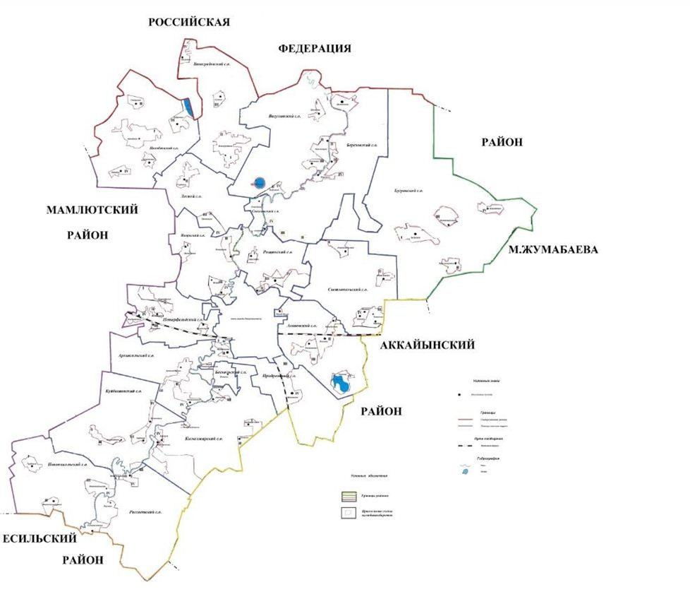

|  |  |
| --- | --- |
|  | Приложение 3 |
|  | к Плану по управлению пастбищами и их использованию по Кызылжарскому району на 2018-2019 годы |

**Карта с обозначением внешних и внутренних границ и площадей пастбищ, в том числе сезонных, объектов пастбищной инфраструктуры**

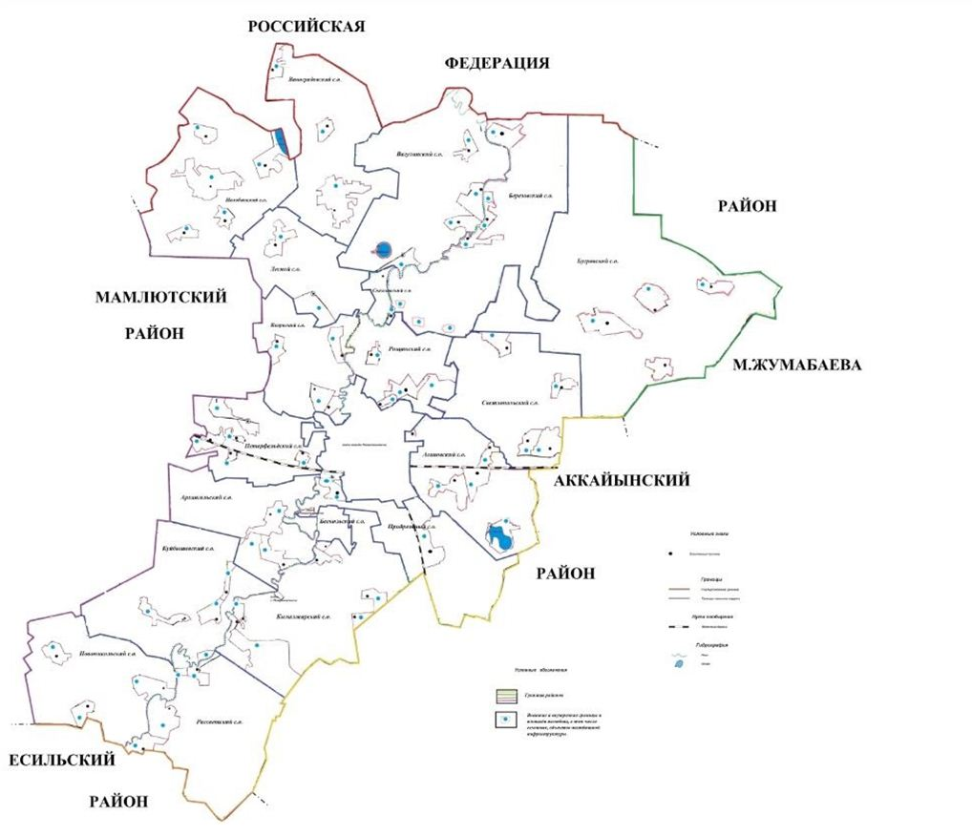

|  |  |
| --- | --- |
|  | Приложение 4 |
|  | к Плану по управлению пастбищами и их использованию по Кызылжарскому району на 2018-2019 годы |

**Схема доступа пастбищепользователей к водоисточникам (озерам, рекам, прудам, копаням, оросительным или обводнительным каналам, трубчатым или шахтным колодцам), составленную согласно норме потребления воды**

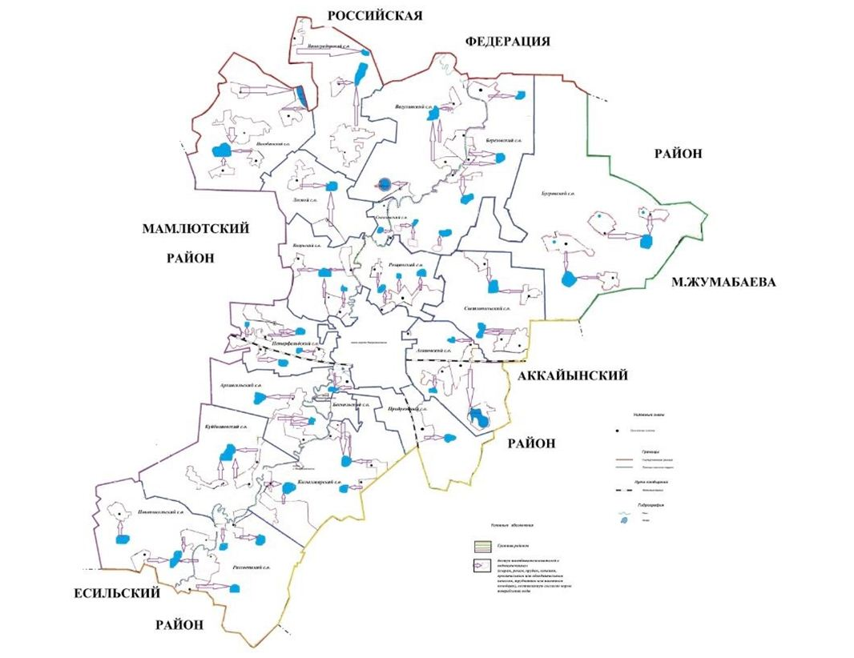

|  |  |
| --- | --- |
|  | Приложение 5 |
|  | к Плану по управлению пастбищами и их использованию по Кызылжарскому району на 2018-2019 годы |

**Схема перераспределения пастбищ для размещения поголовья сельскохозяйственных животных физических и (или) юридических лиц, у которых отсутствуют пастбища, и перемещения его на предоставляемые пастбища**

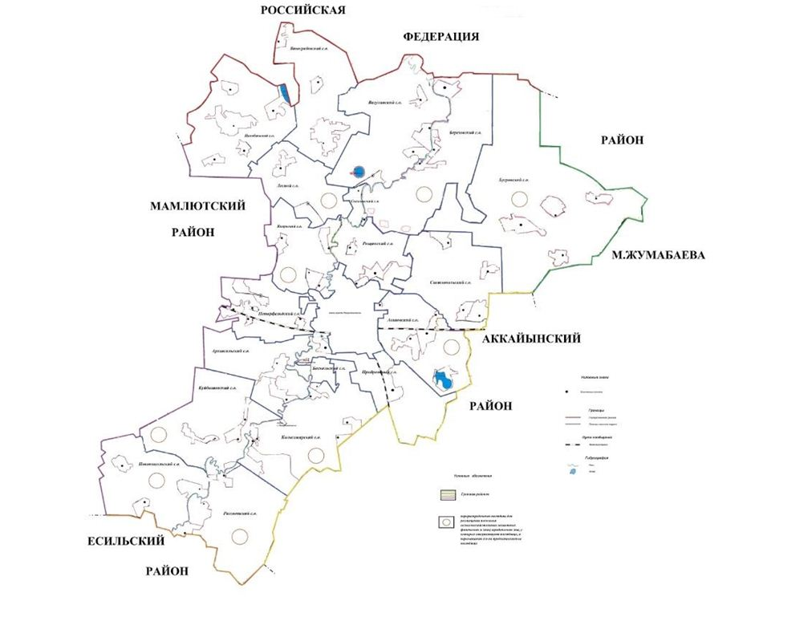

|  |  |
| --- | --- |
|  | Приложение 6 |
|  | к Плану по управлению пастбищами и их использованию по Кызылжарскому району на 2018-2019 годы |

**Календарный график по использованию пастбищ, устанавливающий сезонные маршруты выпаса и передвижения сельскохозяйственных животных**

|  |  |  |  |  |  |  |
| --- | --- | --- | --- | --- | --- | --- |
| № | Наименование сельского, городского округа | номера полей | | | | |
| Годы | I | II | III | IV |
| 1 | Архангельский | 2018 | однократное стравливание с 25 апреля по 24 июня | однократное стравливание с 25 июня по 24 августа | однократное стравливание с 25 августа по 22 октября | отдыхающее поле |
| 2019 | отдыхающее поле | однократное стравливание с 25 апреля по 24 июня | однократное стравливание с 25 июня по 24 августа | однократное стравливание с 25 августа по 22 октября |
| 2 | Асановский | 2018 | отдыхающее поле | однократное стравливание с 25 апреля по 24 июня | однократное стравливание с 25 июня по 24 августа | однократное стравливание с 25 августа по 22 октября |
| 2019 | однократное стравливание с 25 апреля по 24 июня | отдыхающее поле | однократное стравливание с 25 июня по 24 августа | однократное стравливание с 25 августа по 22 октября |
| 3 | Березовский | 2018 | отдыхающее поле | однократное стравливание с 25 августа по 22 октября | однократное стравливание с 25 апреля по 24 июня | однократное стравливание с 25 июня по 24 августа |
| 2019 | однократное стравливание с 25 августа по 22 октября | отдыхающее поле | однократное стравливание с 25 апреля по 24 июня | однократное стравливание с 25 июня по 24 августа |
| 4 | Бескольский | 2018 | отдыхающее поле | однократное стравливание с 25 августа по 22 октября | однократное стравливание с 25 июня по 24 августа | однократное стравливание с 25 апреля по 24 июня |
| 2019 | однократное стравливание с 25 июня по 24 августа | отдыхающее поле | однократное стравливание с 25 июня по 24 августа | однократное стравливание с 25 апреля по 24 июня |
| 5 | Бугровской | 2018 | однократное стравливание с 25 апреля по 24 июня | однократное стравливание с 25 июня по 24 августа | однократное стравливание с 25 августа по 22 октября | отдыхающее поле |
| 2019 | отдыхающее поле | однократное стравливание с 25 апреля по 24 июня | однократное стравливание с 25 июня по 24 августа | однократное стравливание с 25 августа по 22 октября |
| 6 | Вагулинский | 2018 | однократное стравливание с 25 апреля по 24 июня | однократное стравливание с 25 июня по 24 августа | однократное стравливание с 25 августа по 22 октября | отдыхающее поле |
| 2019 | отдыхающее поле | однократное стравливание с 25 апреля по 24 июня | однократное стравливание с 25 июня по 24 августа | однократное стравливание с 25 августа по 22 октября |
| 7 | Виноградовский | 2018 | однократное стравливание с 25 августа по 22 октября | отдыхающее поле | однократное стравливание с 25 апреля по 24 июня | однократное стравливание с 25 июня по 24 августа |
| 2019 | отдыхающее поле | однократное стравливание с 25 августа по 22 октября | однократное стравливание с 25 апреля по 24 июня | однократное стравливание с 25 июня по 24 августа |
| 8 | Куйбышевский | 2018 | однократное стравливание с 25 июня по 24 августа | однократное стравливание с 25 августа по 22 октября | отдыхающее поле | однократное стравливание с 25 апреля по 24 июня |
| 2019 | отдыхающее поле | однократное стравливание с 25 июня по 24 августа | однократное стравливание с 25 августа по 22 октября | однократное стравливание с 25 апреля по 24 июня |
| 9 | Кызылжарский | 2018 | однократное стравливание с 25 апреля по 24 июня | однократное стравливание с 25 июня по 24 августа | однократное стравливание с 25 августа по 22 октября | отдыхающее поле |
| 2019 | отдыхающее поле | однократное стравливание с 25 апреля по 24 июня | однократное стравливание с 25 июня по 24 августа | однократное стравливание с 25 августа по 22 октября |
| 10 | Лесной | 2018 | однократное стравливание с 25 апреля по 24 июня | однократное стравливание с 25 июня по 24 августа | однократное стравливание с 25 августа по 22 октября | отдыхающее поле |
| 2019 | однократное стравливание с 25 апреля по 24 июня | однократное стравливание с 25 июня по 24 августа | отдыхающее поле | однократное стравливание с 25 августа по 22 октября |
| 11 | Налобинский | 2018 | однократное стравливание с 25 августа по 22 октября | отдыхающее поле | однократное стравливание с 25 апреля по 24 июня | однократное стравливание с 25 июня по 24 августа |
| 2019 | отдыхающее поле | однократное стравливание с 25 августа по 22 октября | однократное стравливание с 25 апреля по 24 июня | однократное стравливание с 25 июня по 24 августа |
| 12 | Новоникольский | 2018 | однократное стравливание с 25 июня по 24 августа | однократное стравливание с 25 августа по 22 октября | отдыхающее поле | однократное стравливание с 25 апреля по 24 июня |
| 2019 | отдыхающее поле | однократное стравливание с 25 июня по 24 августа | однократное стравливание с 25 августа по 22 октября | однократное стравливание с 25 апреля по 24 июня |
| 13 | Петерфельдский | 2018 | однократное стравливание с 25 апреля по 24 июня | однократное стравливание с 25 июня по 24 августа | однократное стравливание с 25 августа по 22 октября | отдыхающее поле |
| 2019 | отдыхающее поле | однократное стравливание с 25 апреля по 24 июня | однократное стравливание с 25 июня по 24 августа | однократное стравливание с 25 августа по 22 октября |
| 14 | Прибрежный | 2018 | однократное стравливание с 25 апреля по 24 июня | однократное стравливание с 25 июня по 24 августа | отдыхающее поле | однократное стравливание с 25 августа по 22 октября |
| 2019 | однократное стравливание с 25 августа по 22 октября | отдыхающее поле | однократное стравливание с 25 апреля по 24 июня | однократное стравливание с 25 июня по 24 августа |
| 15 | Рассветский | 2018 | однократное стравливание с 25 августа по 22 октября | однократное стравливание с 25 августа по 22 октября | отдыхающее поле | однократное стравливание с 25 июня по 24 августа |
| 2019 | отдыхающее поле | однократное стравливание с 25 августа по 22 октября | однократное стравливание с 25 апреля по 24 июня | однократное стравливание с 25 июня по 24 августа |
| 16 | Рощинский | 2018 | однократное стравливание с 25 июня по 24 августа | однократное стравливание с 25 августа по 22 октября | отдыхающее поле | однократное стравливание с 25 апреля по 24 июня |
| 2019 | отдыхающее поле | однократное стравливание с 25 июня по 24 августа | однократное стравливание с 25 августа по 22 октября | однократное стравливание с 25 апреля по 24 июня |
| 17 | Светлопольский | 2018 | однократное стравливание с 25 апреля по 24 июня | однократное стравливание с 25 июня по 24 августа | однократное стравливание с 25 августа по 22 октября | отдыхающее поле |
| 2019 | однократное стравливание с 25 апреля по 24 июня | отдыхающее поле | однократное стравливание с 25 июня по 24 августа | однократное стравливание с 25 августа по 22 октября |
| 18 | Соколовский | 2018 | отдыхающее поле | однократное стравливание с 25 апреля по 24 июня | однократное стравливание с 25 июня по 24 августа | однократное стравливание с 25 августа по 22 октября |
| 2019 | однократное стравливание с 25 апреля по 24 июня | отдыхающее поле | однократное стравливание с 25 июня по 24 августа | однократное стравливание с 25 августа по 22 октября |
| 19 | Якорьский | 2018 | отдыхающее поле | однократное стравливание с 25 августа по 22 октября | однократное стравливание с 25 апреля по 24 июня | однократное стравливание с 25 июня по 24 августа |
| 2019 | однократное стравливание с 25 августа по 22 октября | отдыхающее поле | однократное стравливание с 25 апреля по 24 июня | однократное стравливание с 25 июня по 24 августа |

© 2012. РГП на ПХВ «Институт законодательства и правовой информации Республики Казахстан» Министерства юстиции Республики Казахстан